Jlsemi Phy Driver Quick Start

1. 前言
发布版本：1.2.14
日期：2023-10-27
本文主要描述 jlsemi linux phy driver的使用方法，帮助开发者快速了解并使用。
产品版本：
支持的phy芯片 | 支持的kernel 版本
jl1xxx | 最好大于kernel3.0， 小于kernel6.1.1
jl2xxx | 最好大于kernel3.0, 小于kernel6.1.1

读者对象
本文档主要适用于以下工程师：
- 技术支持工程师
- 软件开发工程师
修订记录
版本号 | 负责人 | 修订日期 | 修订说明
1.0.0 | Gangqiao Kuang | 2022-06-29 | 初始化版本
1.0.3 | Gangqiao Kuang | 2022-08-03 | 1.主要修复了一个driver bug
1.0.7 | Gangqiao Kuang | 2022-09-15 | 1.主要规范代码风格
1.1.5 | Gangqiao Kuang | 2022-10-25 | 1.增加fiber与config r4p1功能
1.1.8 | Gangqiao Kuang | 2022-11-03 | 1.改进代码的兼容性
1.1.12 | Gangqiao Kuang | 2022-11-30 | 1.新增rxc out
1.1.13 | Gangqiao Kuang | 2022-12-21 | 1.新增r4p1 rgmii 配置
1.1.15 | Gangqiao Kuang | 2023-03-15 | 1.Fix rxc out bug
1.2.0 | Gangqiao Kuang | 2023-03-20 | 1. 重构了select mode 功能代码  2. 支持Device tree 根据不同phy addr配置phy不同功能  3. 支持百兆芯片driver
1.2.4 | Gangqiao Kuang | 2023-05-19 | 1. 修复 jl1xxx 中断功能选项名字错误  2. 修复jl2xxx fiber 模式判段语句条件缺少错误  3. 修复jl2xxx fiber 模式 自协商未完成错误  4. 新增patch version= 0x9f73用来下载phy version=0x1101的phy
1.2.5 | Gangqiao Kuang | 2023-05-19 | 1.修复downshift 初始化配置
1.2.6 | Gangqiao Kuang | 2023-05-29 | 1.新增加r4p1 patch=0x2e9c
1.2.9 | Gangqiao Kuang | 2023-07-17 | 1.修复wol enable 寄存器 address 错误  2.修复 led 极性 默认清除strap 脚的配置问题  3.新增关闭125M 和25M clock 输出功能  guide增加章节 7.8.1, 7.8.2, 7.8.3
1.2.11 | Gangqiao Kuang | 2023-10-13 | 1.新增 新的r3p5 patch for (sgmii->UTP) mode  2.新增wol 事件清除功能于suspend函数中
1.2.14 | Gangqiao Kuang | 2023-10-27 | 1.优化patch load 检查函数  2. 移除PHY_INTERFACE_MODE_SGMII冗余选项  3. 更新驱动二次开发章节
详情请查阅: doc/release.md

2. 文件结构
.
├── doc
│ ├── device_tree.rst
│ ├── jlsemi-ethernet-phy.txt
│ ├── phy_driver.rst
│ ├── release.md
│ └── timestamping.rst
├── source
│ ├── jlsemi.c
│ ├── jlsemi-core.c
│ ├── jlsemi-core.h
│ ├── jlsemi-dt-phy.h
│ └── Makefile
└── tool
├── mdio-tool-master
│ ├── Makefile
│ ├── mdio-tool.c
│ ├── mii.h
│ └── README.md
└── wol-tool
├── Makefile
├── README.md
├── wol.c
└── wol.h

上面是发布的代码目录结构，我们可以看到doc, source, tool三个顶层目录：
- doc: 存放文档的地方。
- source：存放源码的地方。
- tool：存放工具的地方，这里有mdio 读写工具, 和Wake On Lan工具。

3.Driver的功能列表
芯片类别 | 可配置功能项 | C Macro | Device Tree | Ethtool
jl1xxx | Led功能 | Yes | Yes | No
jl1xxx | Wol功能 | Yes | Yes | Yes
jl1xxx | Interrupt功能 | Yes | Yes | No
jl1xxx | Mdi功能 | Yes | Yes | No
jl1xxx | RMII功能 | Yes | Yes | No

芯片类别 | 可配置功能项 | C Macro | Device Tree | Ethtool
jl2xxx | Led功能 | Yes | Yes | No
Jl2xxx | Interrupt功能 | Yes | Yes | No
jl2xxx | Downshift功能 | Yes | Yes | Yes
jl2xxx | Wol功能 | Yes | Yes | Yes
jl2xxx | Rgmii Delay 功能 | Yes | Yes | No
jl2xxx | Clock 125M功能 | Yes | Yes | No
jl2xxx | Fast link down 功能 | Yes | Yes | Yes
jl2xxx | Load Patch 功能 | Yes | Yes | No
jl2xxx | Loop Back功能 | Yes | Yes | No
jl2xxx | Work mode 功能 | Yes | Yes | No
jl2xxx | Slew rate功能 | Yes | Yes | No
jl2xxx | Get string功能 | Yes | Yes | Yes
jl2xxx | Debug reg val功能 | Yes | No | No
jl2xxx | Rxc out功能 | Yes | Yes | No

4.Driver的加载
1. kernel path:
这里的kernel路径会在SDK的某一个目录下，需要找到该路径
2. 拷贝jlsemi phy dirver 源码：
将source目录下的jlsemi.c jlsmei-core.c jlsemi-core.h jlsemi-dt-phy.h拷贝到此目录下
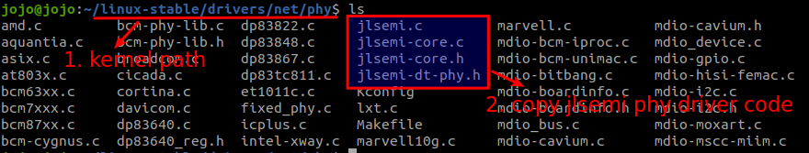
3. 打开上面目录下的Kconfig文件
注意： kernel6.0 版本以上可能需要把---help---变成help,防止编译报错
加入以下代码：
config JLSEMI_PHY
tristate "JLSEMI PHYs"
---help---
Currently has a driver for the jlsemi
如图：
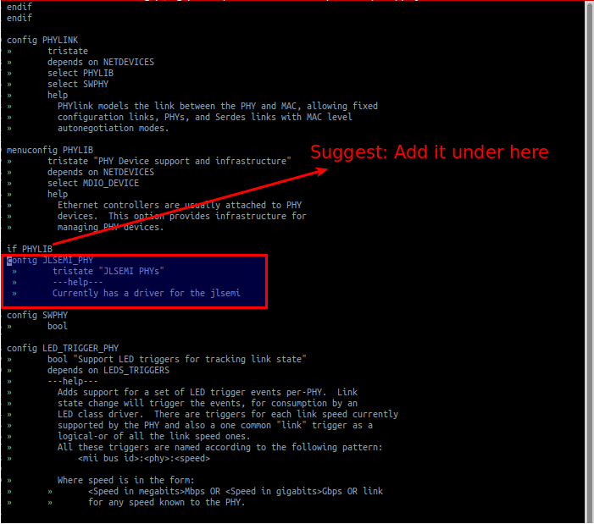
注：if PHYLIB 下面都是各厂商的phy，建议将上述代码在下面

4. 打开上面目录下的Makefile文件
加入以下代码
jlsemiphy-objs := jlsemi.o jlsemi-core.o
obj-$(CONFIG_JLSEMI_PHY) += jlsemiphy.o

如下图：
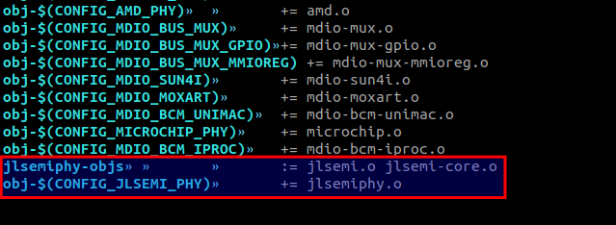
注：这里直接加在末尾，也可以加在其他位置！

5. 更改.config文件,此文件是一个隐藏文件在linux OS下在kernel顶层目录执行la命令就可以看到它了

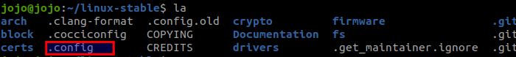
6.打开.config文件，加入CONFIG_JLSEMI_PHY=y这条语句让将driver编译到kernel里面去

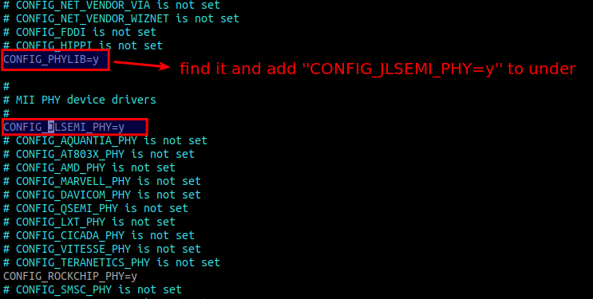
注意：如果执行了上面的操作，driver还是没有加载到kernel里面去，就要思考是不是SDK的kernel路径搞错了？ 或者是.config文件被覆盖掉了？
在有些SDK中执行SDK编译脚本时候会将.config文件覆盖掉，导致在此文件里面更改的配置失效，这个时候需要找到SDK原始的deconfig文件，在deconfig 文件里面加入上面的CONFIG_JLSEMI_PHY=y 这条语句才行
比如rk3328的SDK中它的deconfig文件在路径arch/arm64/configs/firefly-rk3328_defconfig
即firefly-rk3328_defconfig文件会将.config文件覆盖掉，所以要在firefly-rk3328_defconfig中加入
CONFIG_JLSEMI_PHY=y语句

6. 查看编译成功的方法：
1. 一般的sdk编译完后，会生成相应的编译文件。查看 kernel/drivers/net/phy/目录下是否有jlsemiphy.o文件，如果有说明编译成功了(有些sdk可能编译完后，直接删除了jlsemiphy.o文件，所以此方法只供应参考）
2. 看kernel编译的打印的信息。把打印信息导入进一个文件，然后在文件里搜索jlsemiphy关键字，看是否存在jlsemiphy关键字。
如果上面两种方法不管用，那么检查一下前面的步骤是否有遗漏。

5. 驱动设计的系统架构及介绍
Static operation
Dynamic operation
Device Tree
C Macro
Ethtool

Driver code
Phy Driver Code

Hardware

由图可知
static operation分为：
- C Macro
- Device Tree
注意：此两类只能同时设置其中一项操作模式
dynamic operation为：
- Ethtool
在某项功能支持dynamic operation 的情况下static operation 与dynamic operation可以同时设置，但是dynamic operation的设置优先级更高，配置以dynamic operation为准。
查看某项功能是否支持dynamic operation查看driver 的功能列表即可。

6. device tree的使用
注意：
1.使用device tree 配置phy需要Mac driver支持 of_mdiobus_register接口！！！否则需要移植
of_mdiobus_register接口。
2. device tree 不是必须要是使用的，根据需要决定使不使用。
1. 将jlsemi-dt-phy.h拷贝到SDK的kernel/include/dt-bindings/phy里面去，如果没有在kernel/include/目录下没有发现dt-bingdings/phy目录，那么就新建此目录
2. 打开jlsmei_core.h，令#define JLSEMI_KERNEL_DEVICE_TREE_USE 1. 如下图所示
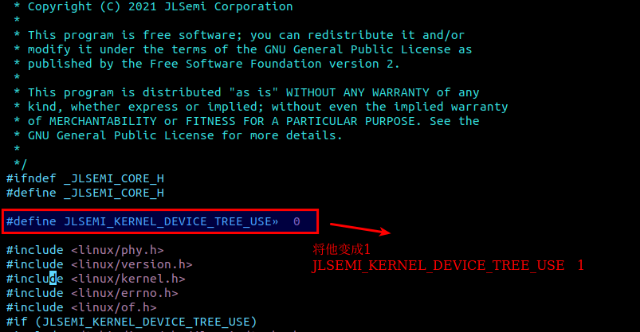
3. 打开doc/jlsemi-ethernet-phy.txt，里面有device node 例子
4. 找到系统目前使用的dts文件，再找到etherent节点（这一步很重要）。
方法1.查看sdk的配置，看编译时候选的是那个dts文件
方法2.通过demsg的方式，看当前使用的是那个etherent的节点，比如发现一个当前网卡有ff540000数字，那么去dts文件中找到该etherent节点
5. 在SDK device tree的dts文件加入代码
step1: 导入头文件
#include <dt-bindings/phy/jlsemi-dt-phy.h> //导入头文件

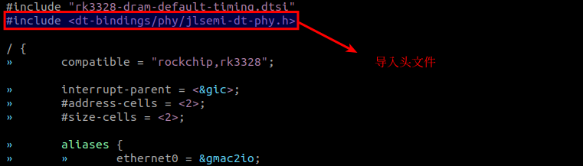
step2: 在ethernet节点里面加入红框里面的代码（doc/jlsemi-ethernet-phy.txt中有例子）
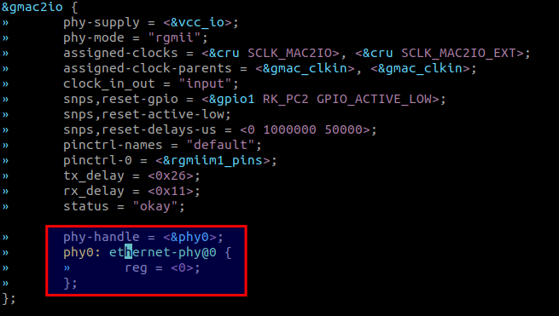
phy-handle ：属于ethernet节点的句柄，会被系统看做为phy 节点, 作用是指定phy处理节点。
phy0: phy节点别名。
reg: phy 的物理地址。
6里的例子是rk3328的SDK dts文件，在kernel/arch/arm64/boot/dts/rockchip目录下面的rk3328.dts，此目录只供参考。
这些步骤做完之后，就可以进行编译kernel了。

最后查看device tree是否挂载到系统上,切换到 proc/device-tree/ethernet@ff540000节点目录，然后ls列出所有设备节点（ethernet@ff540000节点名字只供参考）
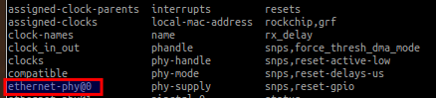

可以看到ethernet-phy@0已经挂载到系统上，此方法供参考,不同SDK的ethernet 节点名字可能有差异。

7. C Macro配置选项的规则
打开jlsemi-dt-phy.h（只以jl2xxx配置选项为例）

7.1.1配置led mode
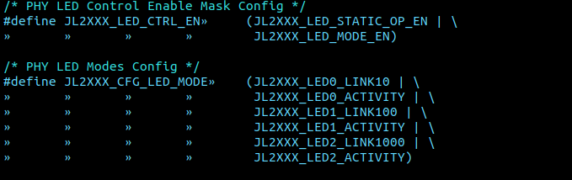
JL2XXX_CFG_LED_MODE可以自由配置

7.1.2配置led polarity
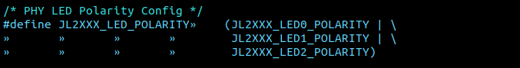
JL2XXX_LED_POLARITY可以自由配置

7.1.3配置led period
JL2XXX_GLOBAL_PERIOD_MS可以自由配置

7.1.4配置led Hold on

JL2XXX_GLOBAL_ON_MS可以自由配置

7.2.1配置fast link down
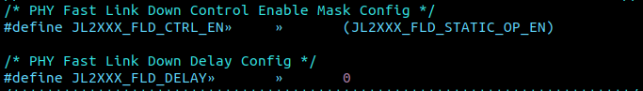
JL2XXX_FLD_DELAY可以自由配置

7.3.1 配置phy wol
这里没有其他配置

7.4.1 配置interrupt link 中断

7.5.1 配置phy downshift
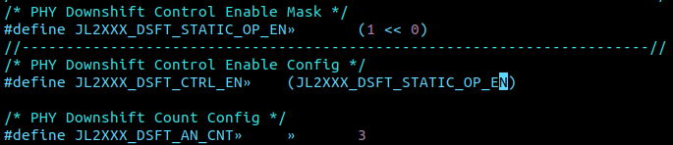
JL2XXX_DSFT_AN_CNT可以自由配置

7.6.1 配置rgmii 2ns delay
注意：(一共4种可能，(tx_off, rx_off)(tx_on,rx_off)(tx_off,rx_on)(tx_on, rx_on))
情况1.(tx_off, rx_off)配置如下图
情况2.(tx_on, rx_off)配置如下图
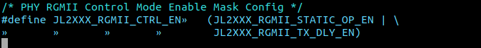
情况3.(tx_off, rx_on)配置如下图
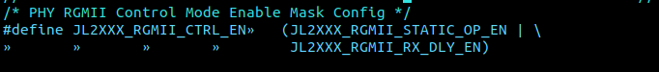
情况4.(tx_on, rx_on)配置如下图
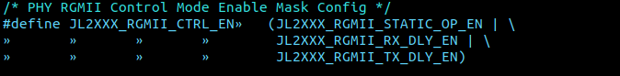

7.7.1 配置patch load功能

7.8.1 配置125M clock 输出
注意：配置多个选项只会生效一个功能, 优先级 125M > 25M > clock disable
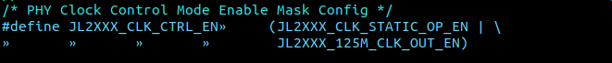

7.8.2 配置25M clock 输出

7.8.3 配置disable clock 输出

7.9.1 配置phy work mode
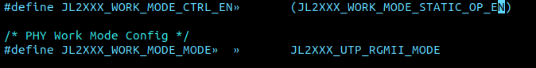
JL2XXX_WORK_MODE_MODE可以自由配置

7.10.1配置phy loopback
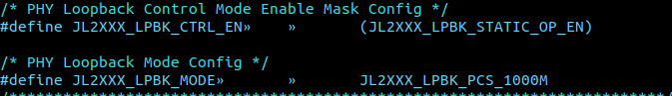

7.11.1配置slew rate
没有其他配置

7.12.1 配置rx clock out

8. Device Tree配置选项规则

8.1.1 配置led mode
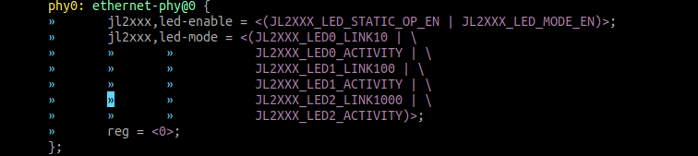
jl2xxx,led-mode可以自由配置

8.1.2 配置led polarity
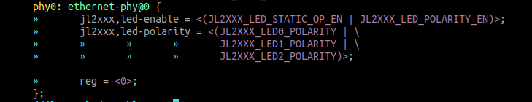
jl2xxx,led-polarity可以自由配置

8.1.3 配置led period
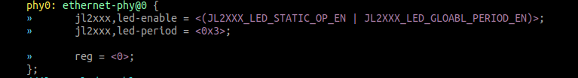
jl2xxx,led-period可以自由配置，以十六进制数值的形式

8.1.4 配置 led hold on
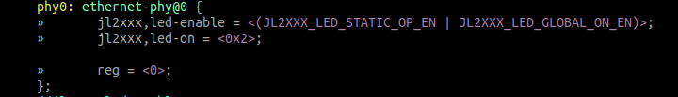

8.2.1 配置 fast link down
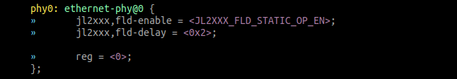

8.3.1 配置wol
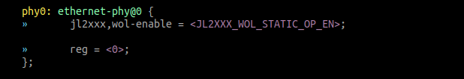

8.4.1 配置link change interrupt
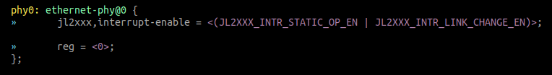

8.5.1 配置downshift
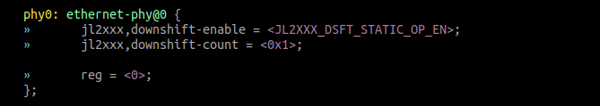
jl2xxx,downshift-count 可以自由配置，格式为十六进制的数值

8.6.1配置 rgmii 2ns delay
注意：(一共4种可能，(tx_off, rx_off)(tx_on,rx_off)(tx_off,rx_on)(tx_on, rx_on))
情况1.(tx_off, rx_off)配置如下图
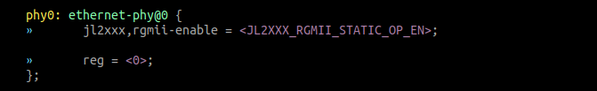
情况2.(tx_off, rx_on)配置如下图
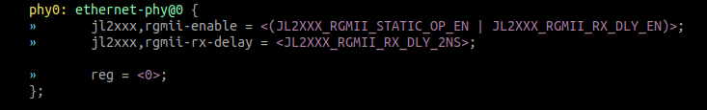
情况3.(tx_on, rx_off)配置如下图
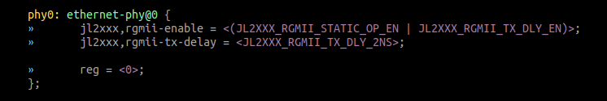

情况4.(tx_on rx_on)配置如下图
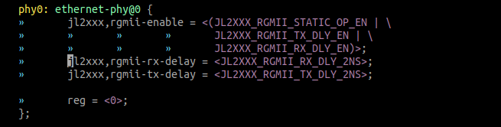

8.7.1 配置load patch
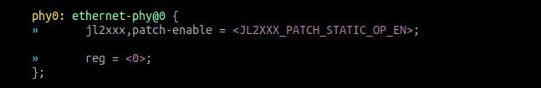

8.8.1配置125M clock 输出
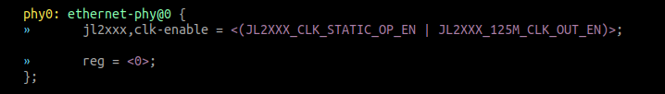

8.9.1配置work mode
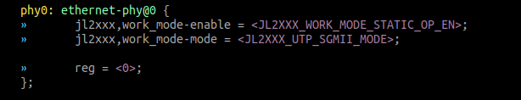
jl2xxx,work_mode-mode可以自由配置，具体配置选项参考jlsemi-dt-phy.h文件的PHY Work Mode Select

8.10.1 配置loopback
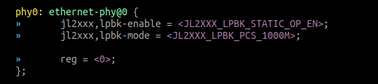
jl2xxx,lpbk-mode 可以自由配置，具体配置选项参考jlsemi-dt-phy.h文件的PHY Loopback Mode Select

8.11.1配置slew rate
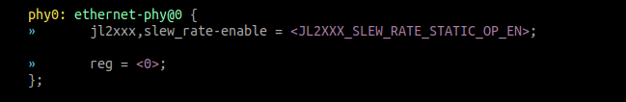

8.12.1配置rx clock out
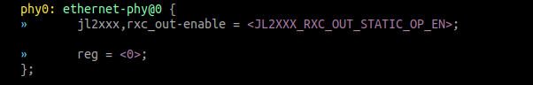

9. Debug 功能
作用：用于查看配置是否成功，查看配置前与后寄存器的变化
1.打开jlsemi-dt.phy.h,找到红框处的代码，将它的值改为1，表示打开debug功能
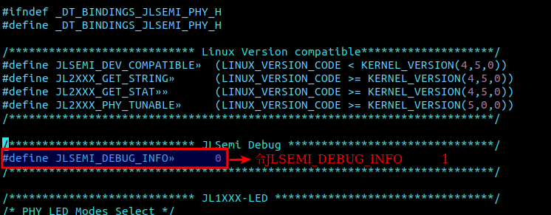
2.打开jlsemi-core.h,找到下面红框的代码处，填入想要查看的寄存器reg数与page数，可以自行扩充打印多个寄存器，打印出来的值表示config_init_before的值与config_init_after的值，假如你配置已经设置好了，那么你可以把寄存器init_before的值与init_after的值进行对比，就可以知道配置是否设置成功，
string表示打印的前缀，enable表示是否打印，true就打印，false不打印
快速找到打印信息的方法：执行demsg | grep init_before 和 dmesg | grep init_after,就可以筛选出自己想要的信息。

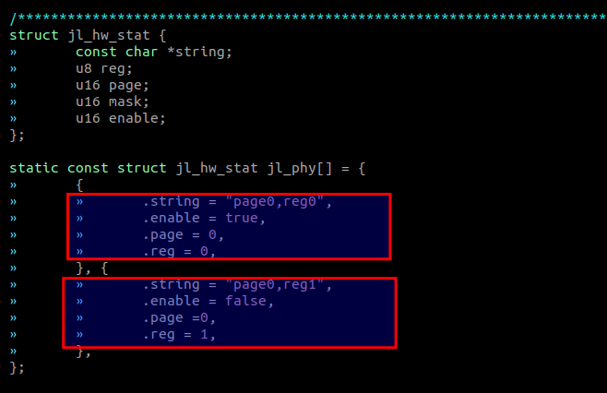

10. 二次开发

1. api 使用介绍

1.1 jlsemi_write_page()
int jlsemi_write_page(struct phy_device *phydev, int page)
/**
* jlsemi_write_page() - 写page的函数。
* @phydev: 指向struct phy_device的指针。
* @page: 目标page数。
*/

1.2 jlsemi_read_page()
int jlsemi_read_page(struct phy_device *phydev)
/**
* jlsemi_read_page() - 读page的函数
* @phydev: 指向struct phy_device的指针
*
* Return: 返回page数
*/
注意：最终page数必须切换到0

1.3 jlsemi_modify_paged_reg()
int jlsemi_modify_paged_reg(struct phy_device *phydev,
int page, u32 regnum,
u16 mask, u16 set)
/**
* jlsemi_modify_paged_reg() - 多比特位set 与clear函数
* @phydev: 指向struct phy_device的指针
* @page: 目标page数
* @regnum: 目标寄存器地址
* @mask: 需要clear的比特位掩码
* @set: 需要set的比特位掩码
*
* Returns 返回寄存器值的改变与否
*/
例子：假设page160,reg16 = 0xff00, 令jlsemi_modify_paged_reg(phydev, 160, 16, bit(13) | bit(12), bit(0));表示page160,reg16的bit13 和 bit12 会被clear 为0，bit(0)会被设置为1，并且会自动切
回page0，则page160,reg16=0xcf01

1.4 jlsemi_set_bits()
int jlsemi_set_bits(struct phy_device *phydev,
int page, u32 regnum, u16 val)
/**
* jlsemi_set_bits() - 设置比特位的函数
* @phydev: 指向struct phy_device的指针
* @page: 目标page数
* @regnum: 目标寄存器地址
* @val: 设置bit数
*/
例子：假设page160,reg16 = 0x0010，令 jlsemi_set_bits(phydev, 160, 16, bit(0))，
表示设置page160,reg16的bit0 为1，则 page160,reg16=0x0011

1.5 jlsemi_clear_bits()
int jlsemi_clear_bits(struct phy_device *phydev,
int page, u32 regnum, u16 val)
/**
* jlsemi_clear_bits - 清除比特位的函数
* @phydev: 指向struct phy_device的指针
* @page: 目标page数
* @regnum: 目标寄存器数
* @val: 清除bit数
*/
例子：假设page160,reg16 = 0x0011，令 jlsemi_clear_bits(phydev, 160, 16, bit(0))，
表示设置page160,reg16的bit0 为0，则 page160,reg16=0x0010

1.6 jlsemi_fetch_bit()
int jlsemi_fetch_bit(struct phy_device *phydev,
int page, u32 regnum, u16 val)
/**
* jlsemi_fetch_bit() - 获取寄存器的比特位的值
* @phydev: 指向struct phy_device的指针
* @page: 目标page数
* @regnum: 目标寄存器数
* @val: 获取比特位的值
*
* Note: 每次只能获取一个比特位的值
*/

1.7 jlsemi_read_paged()
int jlsemi_read_paged(struct phy_device *phydev, int page, u32 regnum)
/**
* jlsemi_read_paged() - 自动翻页读函数
* @phydev: 指向struct phy_device的指针
* @page: 目标page数
* @regnum: 目标寄存器数
*/
例子：假设page160,reg16 = 0x0011，令 jlsemi_clear_bits(phydev, 160, 16)，
表示设置翻页到page160 读reg16

